**구현 목표 및 작성**

우리가 구현하고자 하는 것은 기존 아이캠퍼스에 추가된 영상 북마크 및 노트 필기 기능이다.

이를 구현하기 위해서는 기존의 아이캠퍼스가 설계된 구조 및 언어, 프레임워크에 대한 사전 이해가 필수적이다.

아이캠퍼스는 canvas-lms라는 오픈소스 기반 infrastructure를 커스터마이징하여 구현되어 있다.

<https://github.com/instructure/canvas-lms>

Canvas는 신뢰할 수 있는 공개 SW 학습관리시스템(lms)으로, 교육 방식을 혁신하며 강좌를 만들고 관리하는 모든 패키지를 지원하는 infrastructure이다. 인터페이스 & 커스터마이징, 컨텐츠 생성, 공지사항 & 알림, 과제, 토론, 퀴즈, 성적 등의 기능을 제공한다.

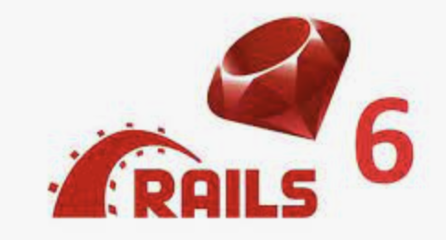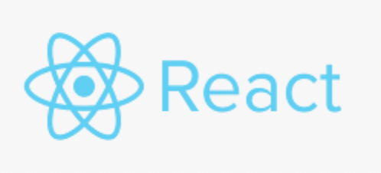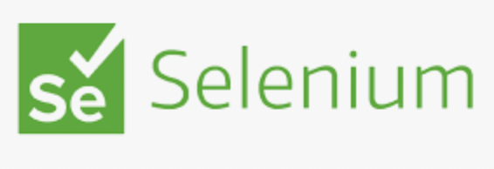

Canvas 내부 구현 언어는 이와 같다. 백엔드 서버는 Ruby로 구성되어 있으며, 프론트엔드는 JavaScript기반 리액트로 구현되어있고, 테스트시 selenium을 사용한다.

이러한 배경 지식을 기반으로, 우리의 구현 프로세스는 아래와 같다.

- 북마크 및 노트 기능을 위한 상세한 requirements를 기술하고, 이를 기반으로 관련 데이터 스키마, API 로직, UI/UX 플로우를 작성한다.

- 백엔드 로직 작성, 프론트엔드 뷰 구현, DB 마이그레이션을 진행한다.

- 단위 테스트를 진행한다

- 시스템에 반영하여 배포한다.